Informazioni stampa

07 ottobre 2024

Il prossimo passo verso la reinvenzione del van: i primi prototipi VAN.EA sono pronti a partire
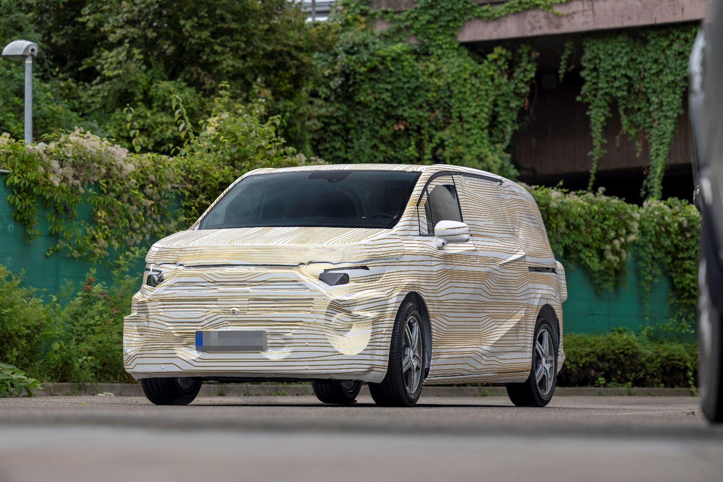
Mercedes- Benz Vans sta portando avanti la fase successiva della sua strategia di elettrificazione con VAN.EA: a partire dal 2026, tutti i van di medie e grandi dimensioni di nuova concezione di Mercedes-Benz saranno basati sull'architettura elettrica modulare, flessibile e scalabile VAN.EA (Mercedes- Benz Van Electric Architecture). I primi prototipi sono già sulle strade pubbliche: una pietra miliare sulla strada per reinventare il van.
La piattaforma VAN.EA consente una chiara differenziazione tra i van ad uso privato nel segmento lusso e i van commerciali del segmento premium. Per quanto riguarda i van per uso privato, il portafoglio spazierà dai veicoli per famiglie alle esclusive navette VIP, fino a lussuosi veicoli per clienti con esigenze più elevate.
Per quanto riguarda le tecnologie disponibili, i nuovi van soddisfano un'ampia varietà di esigenze dei clienti. Indipendentemente dal fatto che siano a trazione anteriore o 4X4, tutti i veicoli saranno equipaggiati con l'ultima versione del sistema operativo Mercedes- Benz (MB.OS), oltre che con un sistema di ricarica da 800 volt e un caricatore da 22 kW in corrente alternata.
Dopo un viaggio a lunga distanza da Stoccarda a Capo Nord all'inizio di giugno 2024 con un veicolo appositamente costruito per testare telaio, gruppo propulsore elettrico, batteria e componenti ad alta tensione, i test attuali si concentrano sull'interazione di tutti i componenti nel veicolo complessivo. Il prossimo step fondamentale sarà il collaudo con le rigide temperature della Svezia.

